附件2：

仪征市领导干部法律知识考试操作流程

一、考试说明
考试试卷由系统题库随机生成，由单项和多项选择题两种类型，共30道题，答题时间为60分钟。总分为100分，80分为通过线；考试通过的，系统会自动提示；未通过的，可重复考试，直到通过为止。请各单位将单位全称、参与考试人员的姓名和手机号码以word文档形式发送至3337890556@qq.com邮箱，以便后台录入相关信息。
二、注册与安装
1.扫描下面二维码进入仪征发布

或者电脑登录：http://Yzfb.qingk.cn
2.点击页面右下角“我的”进入注册或登陆页面。

3.安装方法见仪征发布首页下方：

三、在线答题帮助
1.扫描下面的二维码进入答题页面。
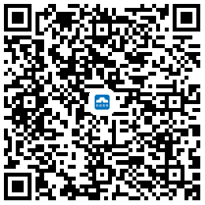
2.点击“正式开考”开始答题。


3.在规定时间内（90分钟）全部答题完成后点击“交卷”。
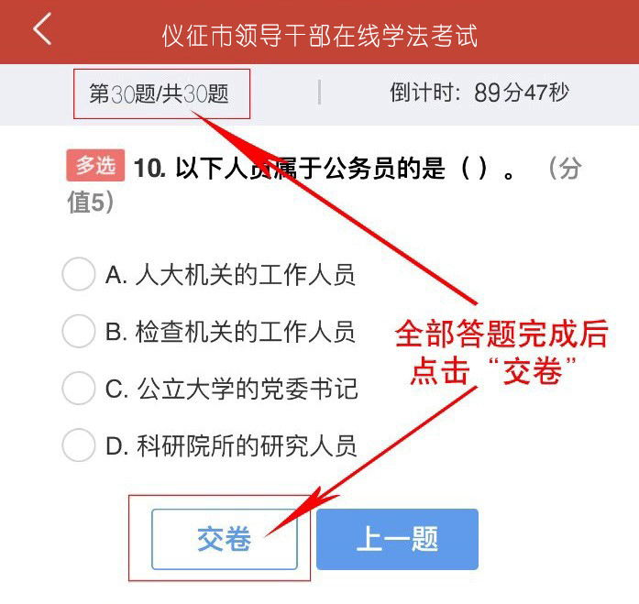
4.将“单位全称”删除并修改为你单位的全称，确认无误后点击 “提交”。
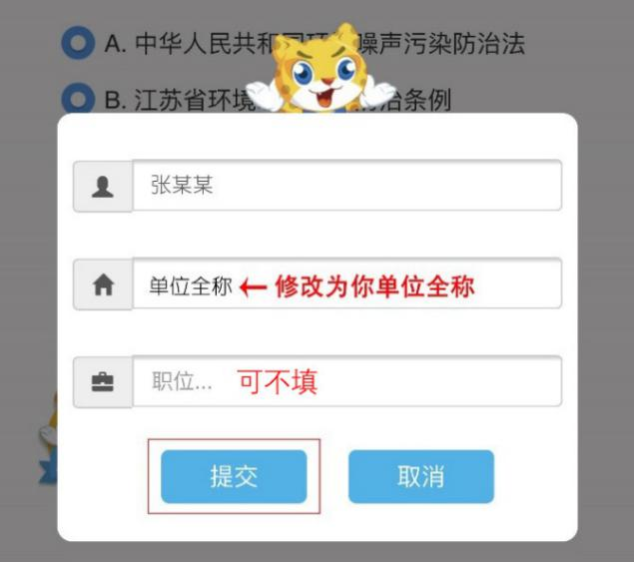

答题咨询电话：80851265（仪征发布）

